《操作系统》课程实验报告
实验名称 | Linux下的C++开发 |  |  |  |  | 实验序号 | 1
姓 名 | 陈文锌 | 系院专业 | 信管 | 班 级 | 17 | 学 号 | 0541
实验日期 | 2012年11月 |  | 指导教师 | 丘文峰 |  | 成 绩
一、实验目的和要求
1．了解Linux下gcc的使用；
2．了解Linux下的C++开发；
3．了解使用PThread开发多线程库；
二、实验预习内容
《计算机操作系统教程》第3章 进程管理
第6章 进程与存储管理示例

三、实验设备
1. 硬件配置： 内存 512MB
硬盘： 8GB
2. 软件配置： 操作系统 win7
3. 开发平台： red hat linux
四、实验内容及步骤
1．新建工程

2．编写程序框架
#include <stdio.h>
#include <stdlib.h>
#include <pthread.h>

void *print_message_function( void *ptr );
main()
{
pthread_t thread1, thread2;
char *message1 = "Thread 1";
char *message2 = "Thread 2";
int iret1, iret2;

/* 创建两个线程，它们的入口函数为print_message_function，但不同的传入函数
iret1 = pthread_create( &thread1, NULL, print_message_function, (void*) message1);
iret2 = pthread_create( &thread2, NULL, print_message_function, (void*) message2);

/* 在main函数完成前等待两个线程完成 */
/* 除非程序出程，那么我们在线程还没有完成时终止进程 */

pthread_join( thread1, NULL);
pthread_join( thread2, NULL);

printf("Thread 1 returns: %d\n",iret1);
printf("Thread 2 returns: %d\
3．使用CreateThread创建线程
4 创建线程入口地址
5 调试运行
五、实验结果、分析与心得
1． 《粘贴你的结果》可以截屏
创建两个线程，运行多次结果都一样，创建十个线程也相同，实验如下两图：
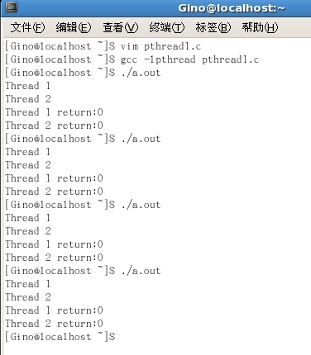
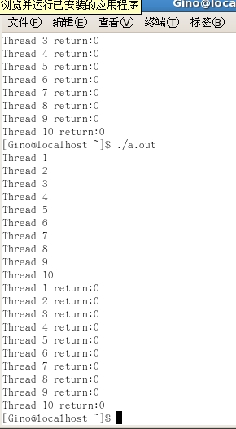
2．

3．心得
教师评语：

成绩:

教师签字：

实验报告编写说明：

- 实验名称和实验编号：填写以所用实验指导书内容为准；
- 系院专业：填写学生所在的系院和专业中文名称，可以简述（如计算机科学与技术）；
- 班级：填写学生所在的自然班号（7位）；
- 实验目的和要求、实验项目摘要：填写以所用实验指导书内容为准；
- 实验预习内容：填写学生实验前所做的准备情况（包括资料查阅和上机预学）；
- 实验结果与分析：填写实验结果完成情况和实验中所遇问题及解决方法（或体会）；
- 成绩：由指导教师填写，采用中文五级制。

注：* 实验报告填写时，注意输入信息的字体格式（宋体、五号），如果用复制应采用选择性粘贴的 “无格式文本”方法完成；
* 实验结果文件另外送交存档（文件目录存储结构由指导教师指定）。

